Osterpreisschießen 2017
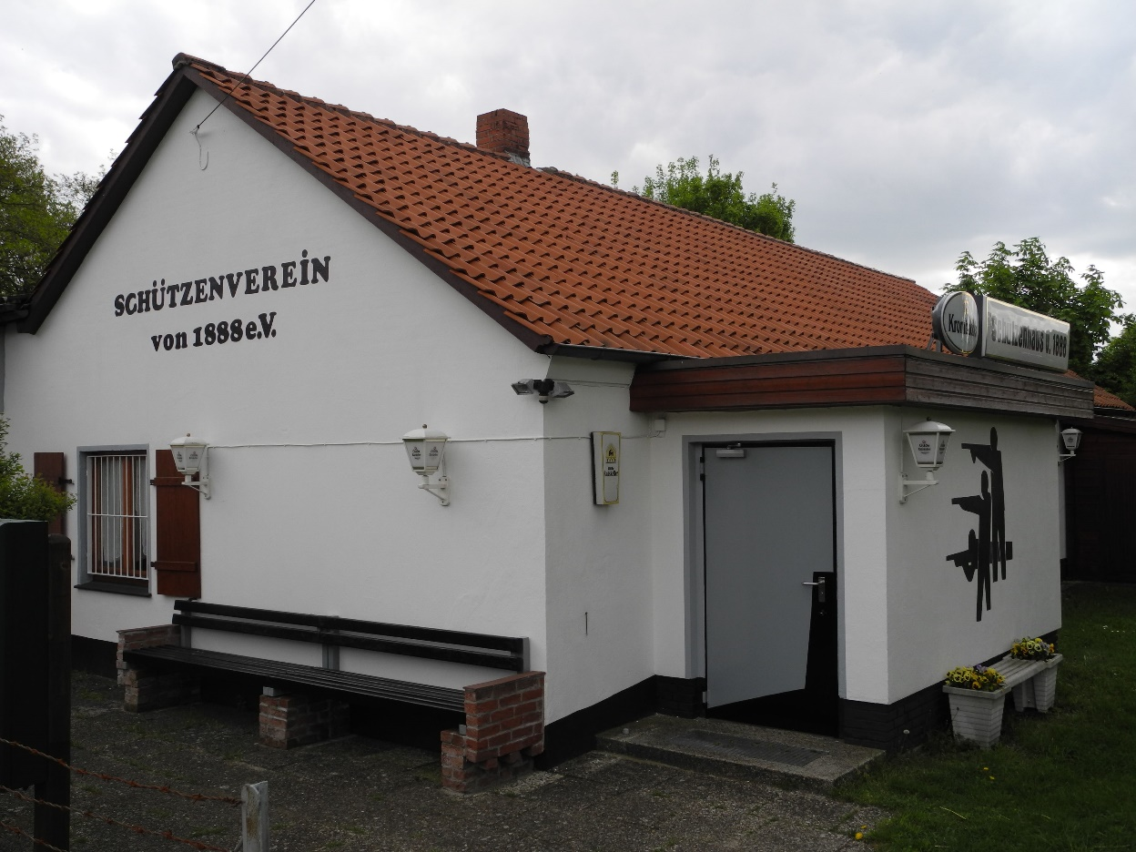
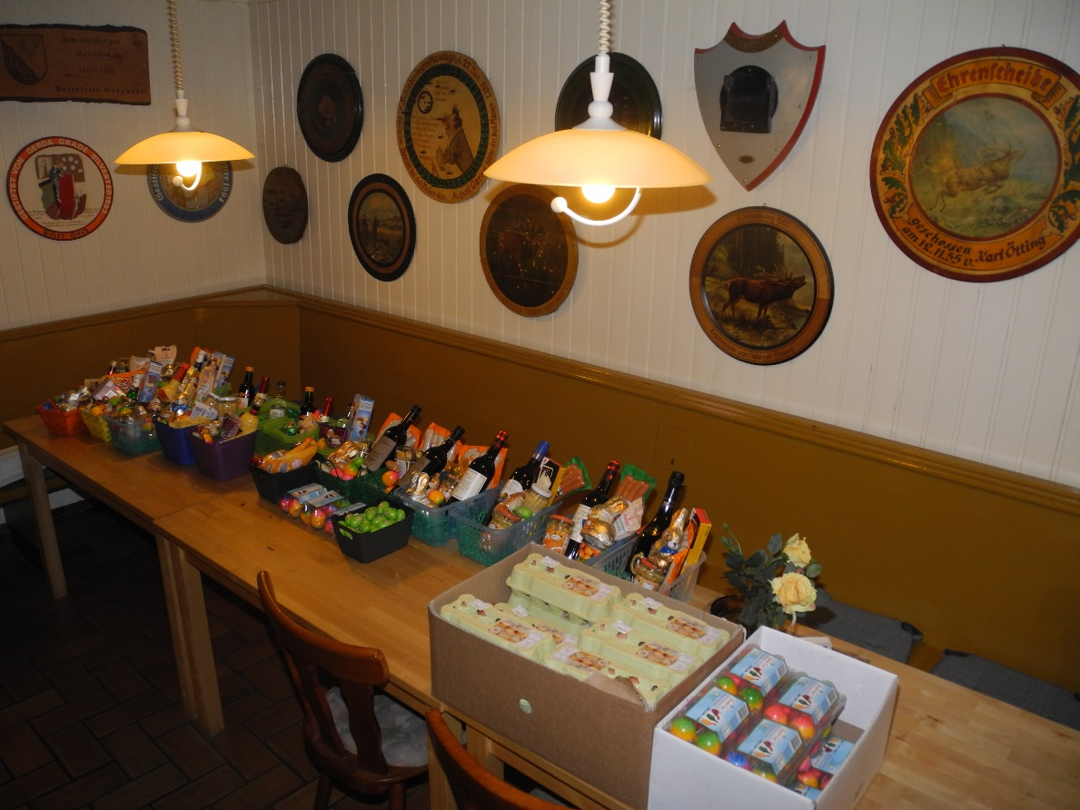
Die Oster-Preise stehen im Schützenhaus für die Gewinner bereit.
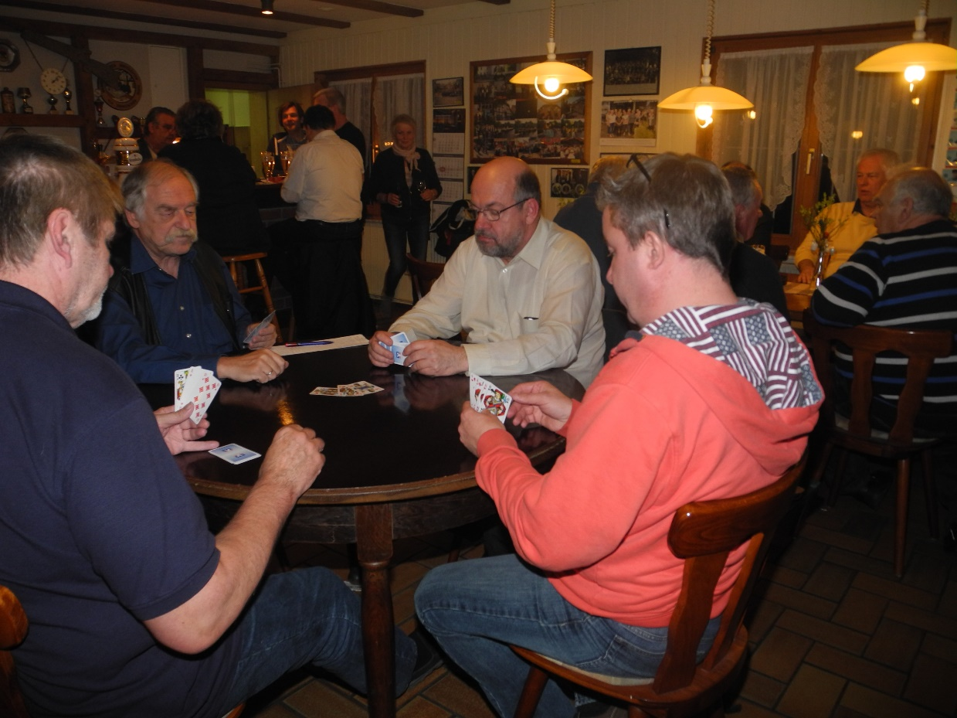
Im Schützenhaus vertreibt man sich die Zeit bis zur Preisverteilung.
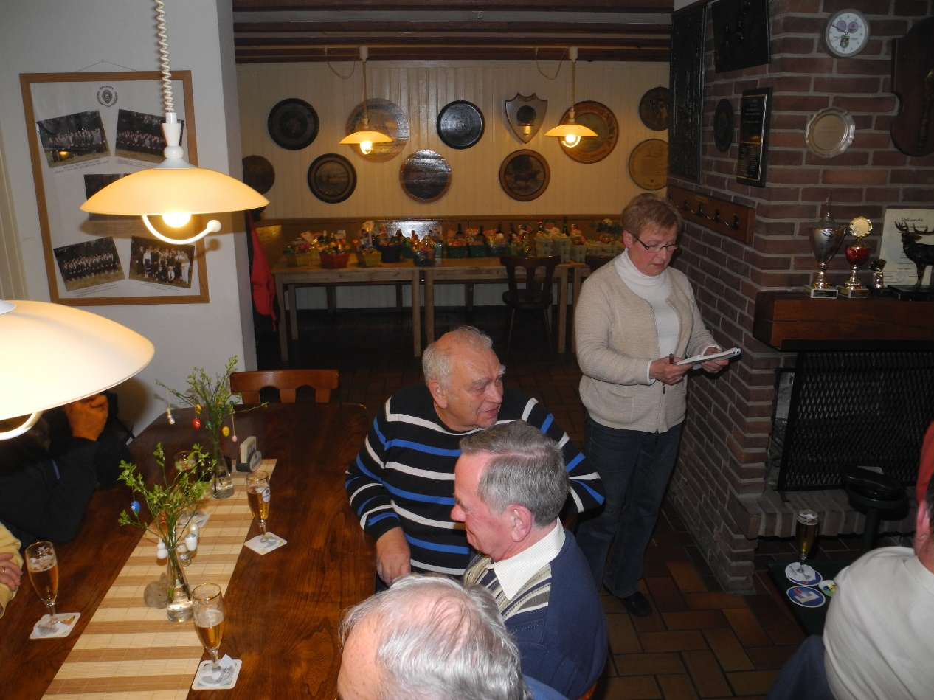
Karin Ocker gibt nach dem KK-Schießen die Gewinner bekannt.
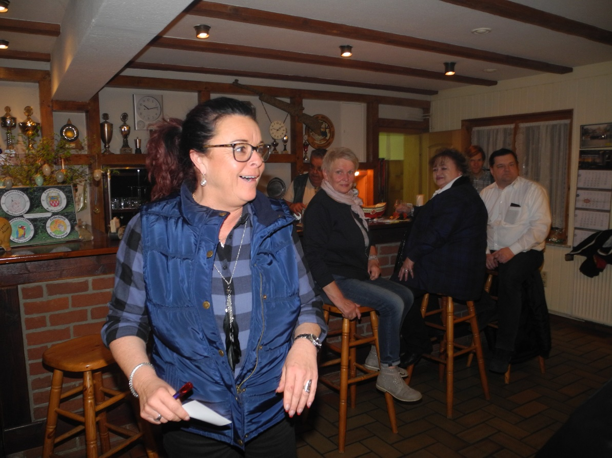
Die Siegerin des Preisschießens ist sichtlich überrascht.
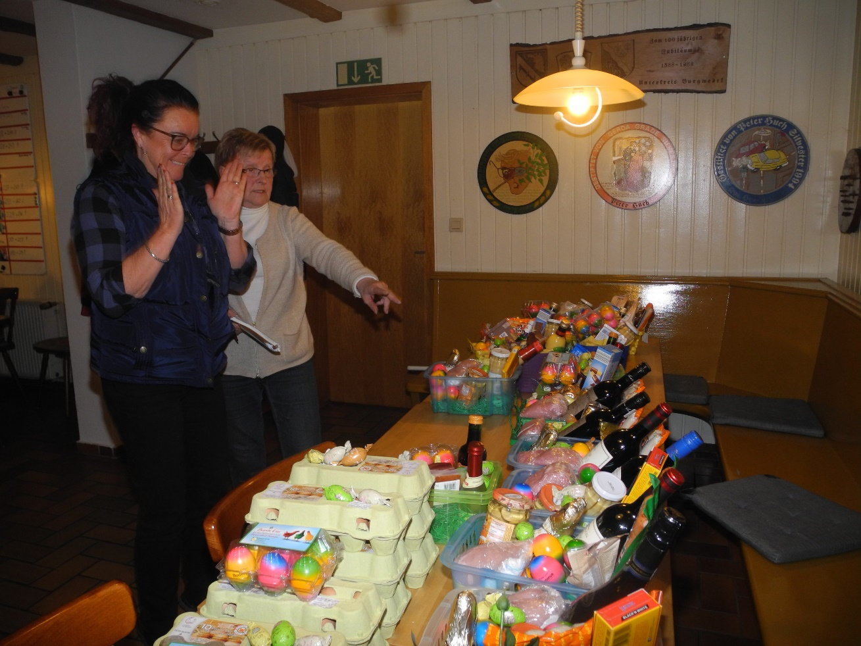
Sie hat als erste - die freie Auswahl - auf die Preise.
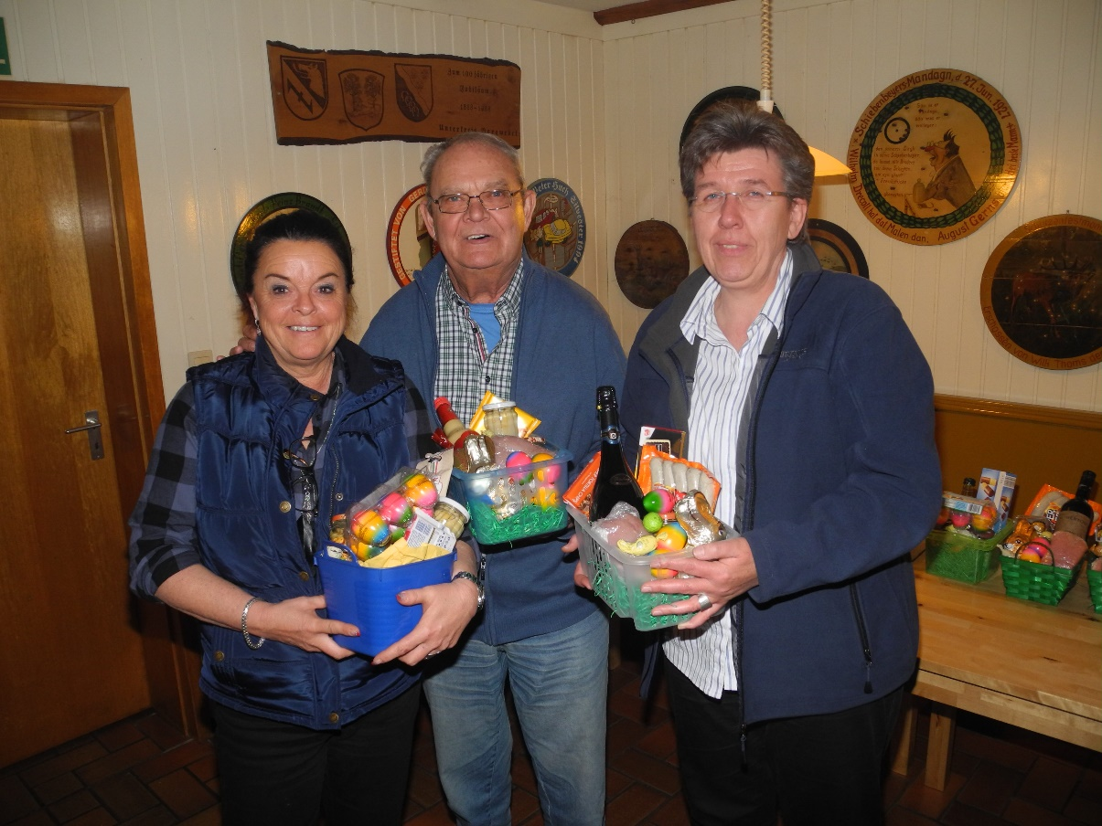
Platz 1 Gaby / Platz 2 Helmut / Platz 3 Heike
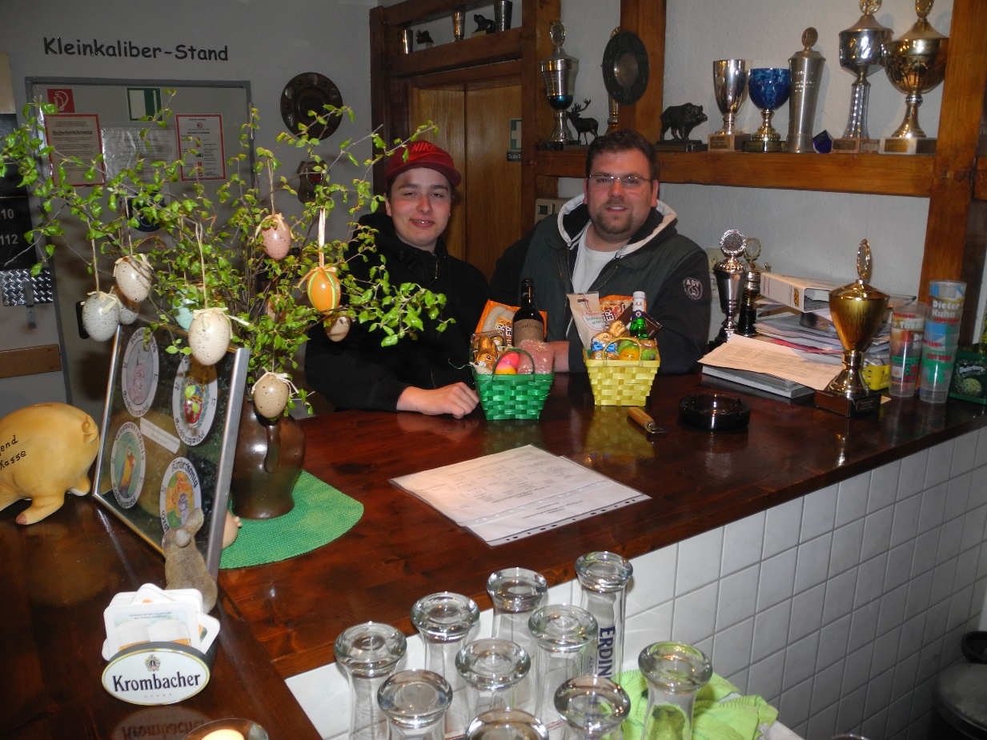
Auch die Jungen freuten sich über den Ostergewinn.
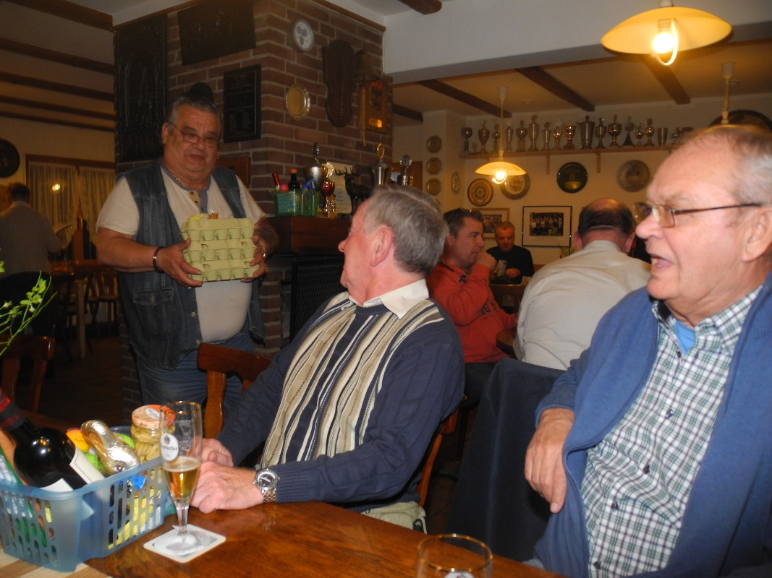
„Werner“ freute sich ebenfalls über die Ostereier.
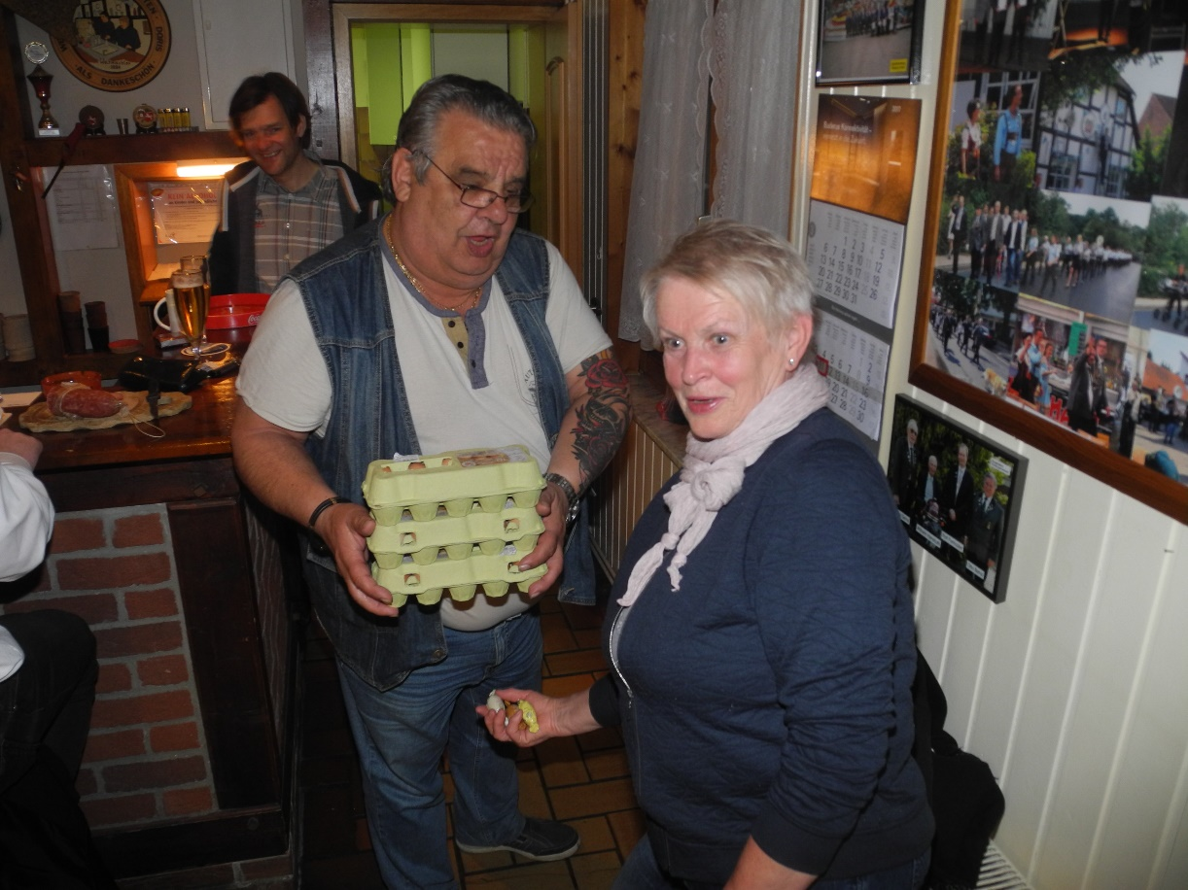
Doris macht zweideutige Bemerkungen !
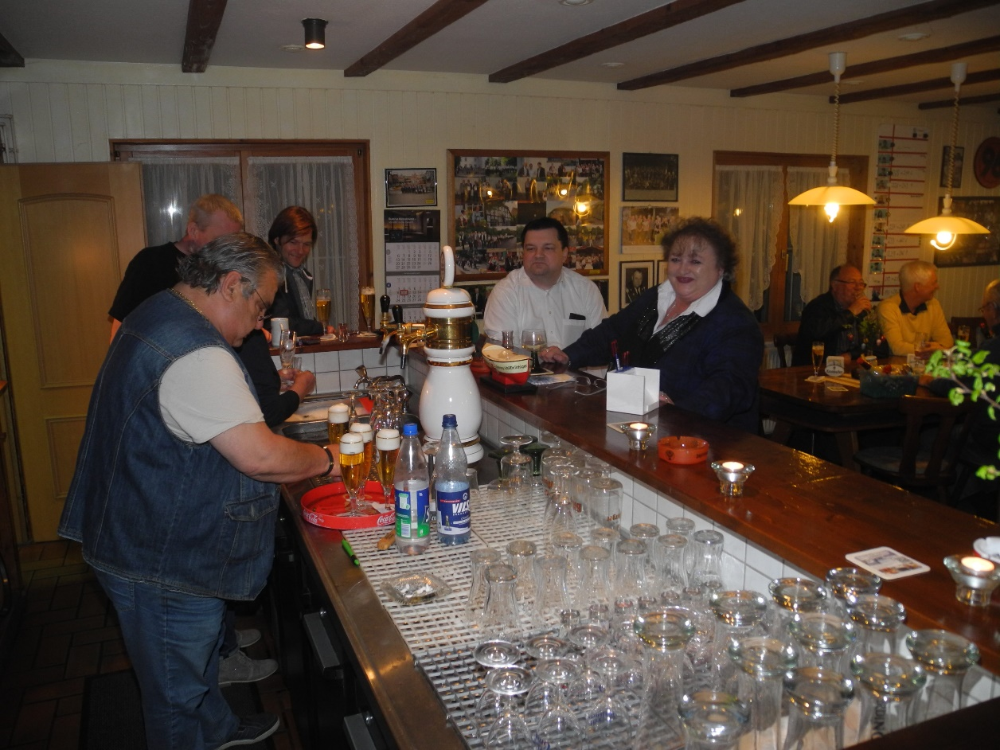
Werner flüchtete sich schnell wieder zu seinem Tresen.
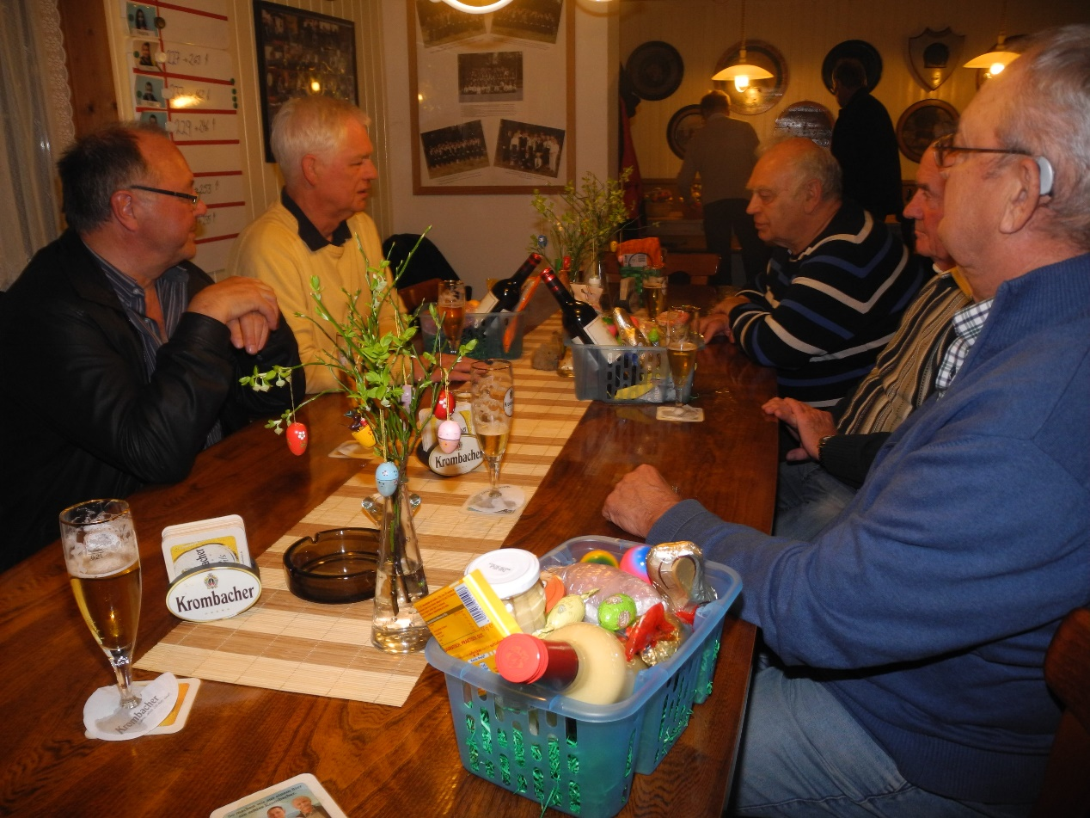
Es wurde wieder gemütlich weiter geplaudert…
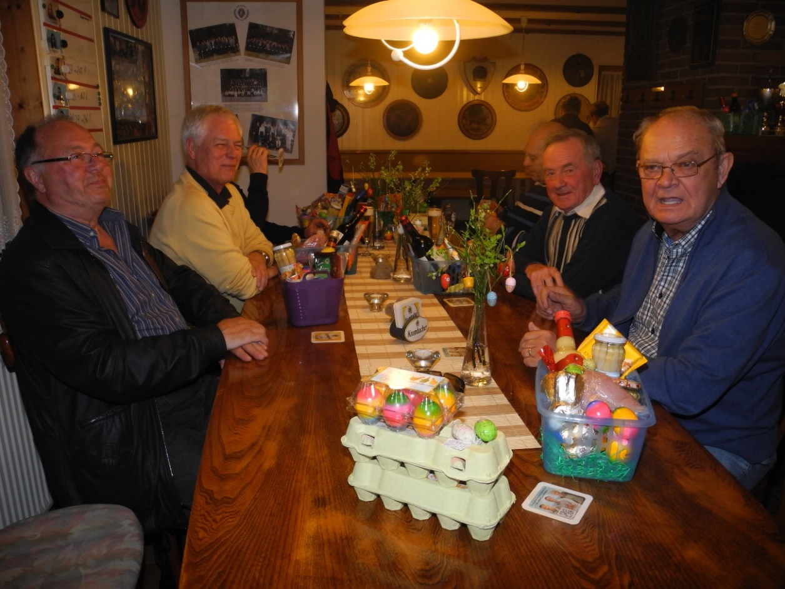
…und gelacht…
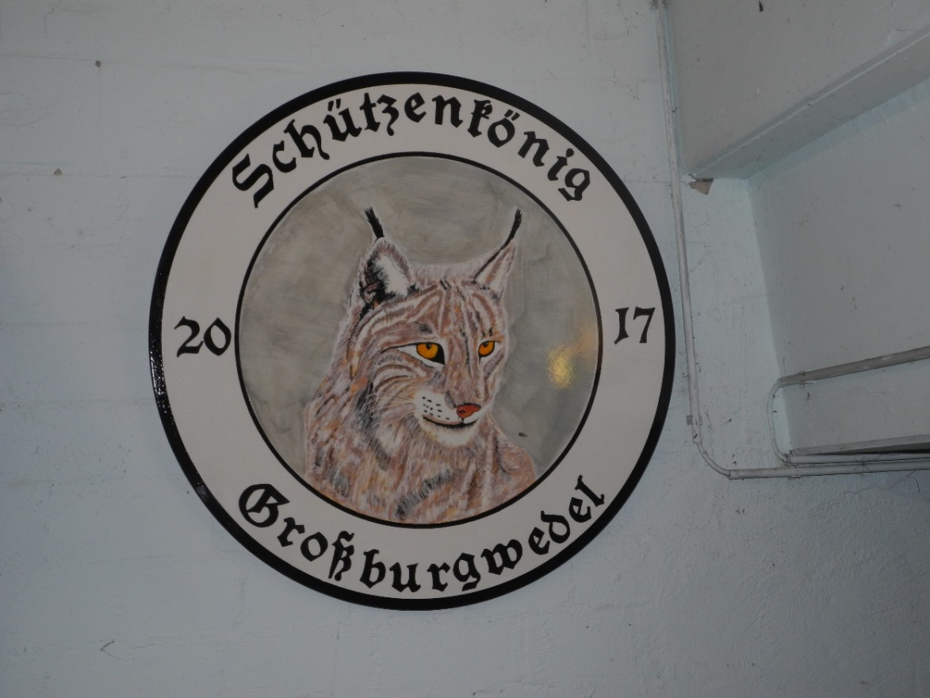
Auf dem KK-Schießstand hat Werner bereits…

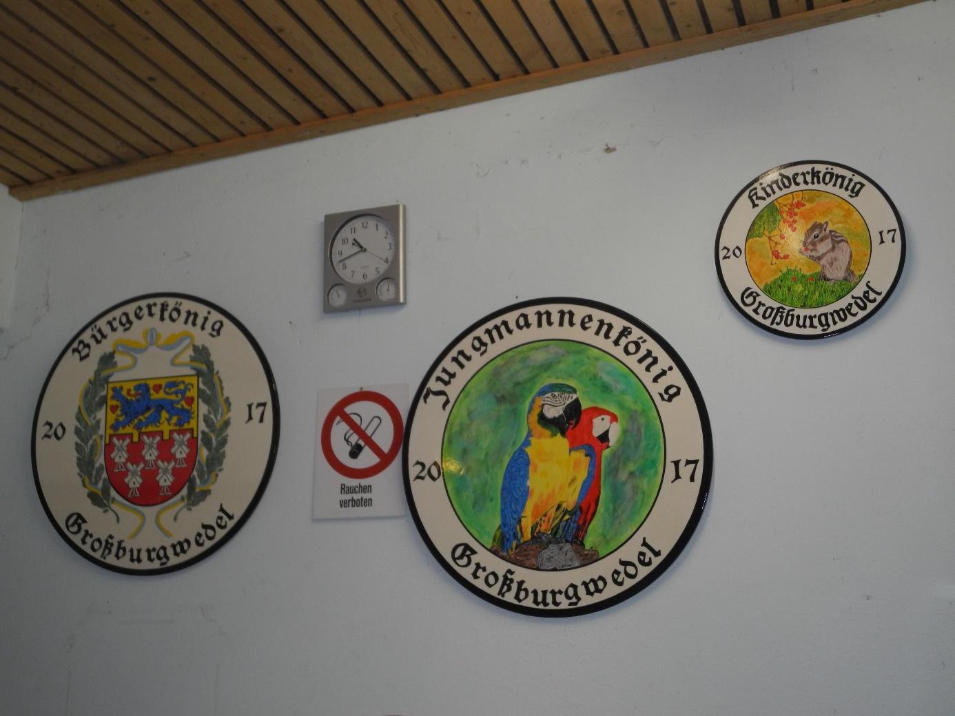

…die neuen Königsscheiben für das Schützenfest 2017 aufgehängt !!!

Fotobericht: Jürgen Bauer

